Администрация
Александровского сельсовета
Ирбейского района Красноярского края
Проект ПОСТАНОВЛЕНИЕ
 |  |  |  | с. Александровка |  |  |  |  |  | №
Об утверждении схемы расположения земельного участка или земельных участков на кадастровом плане территории

В соответствии со статьями 11.10, 39.2 Земельного кодекса Российской Федерации, Федеральным законом от 24.07.2007 № 221-ФЗ «О государственном кадастре недвижимости», учитывая, что в соответствии с пунктом 15 части 2 статьи 39.6 Земельного кодекса РФ земельный участок будет предоставлен без проведения торгов, ПОСТАНОВЛЯЮ:
1. Утвердить схему расположения земельного участка или земельных участков на кадастровом плане территории из категории «земли населенных пунктов» с разрешенным использованием «для ведения личного подсобного хозяйства», расположенного по адресу: Красноярский край, Ирбейский район, д. Козыла, ул. Давыдова, 14Б, площадью 3101 кв. м, согласно приложению.
2. Контроль за выполнением постановления оставляю за собой.
3. Постановление вступает в силу со дня подписания.

Глава Александровского сельсовета И.Н. Белоусова

Ширкина Наталья Владимировна
8-39174-39-2-10
Утверждена
постановлением администрации Александровского сельсовета Ирбейского района
№ от

Схема расположения земельного участка или земельных участков на кадастровом плане территории
Условный номер земельного участка :ЗУ1
Площадь земельного участка 3101 м²
Обозначение характерных точек границ | Координаты, м
 | X | Y
1 | 2 | 3
н1 | 658094 | 69234
н2 | 658096 | 69265
1 | 658044 | 69253
2 | 658013 | 69247
3 | 658008 | 69246
4 | 658007 | 69251
5 | 657995 | 69248
6 | 657987 | 69246
н3 | 657991 | 69233
н4 | 657994 | 69221
н5 | 657996 | 69215
н6 | 658032 | 69222
н1 | 658094 | 69234
Система координат: местная 168
Квартал: 24:16:4802001

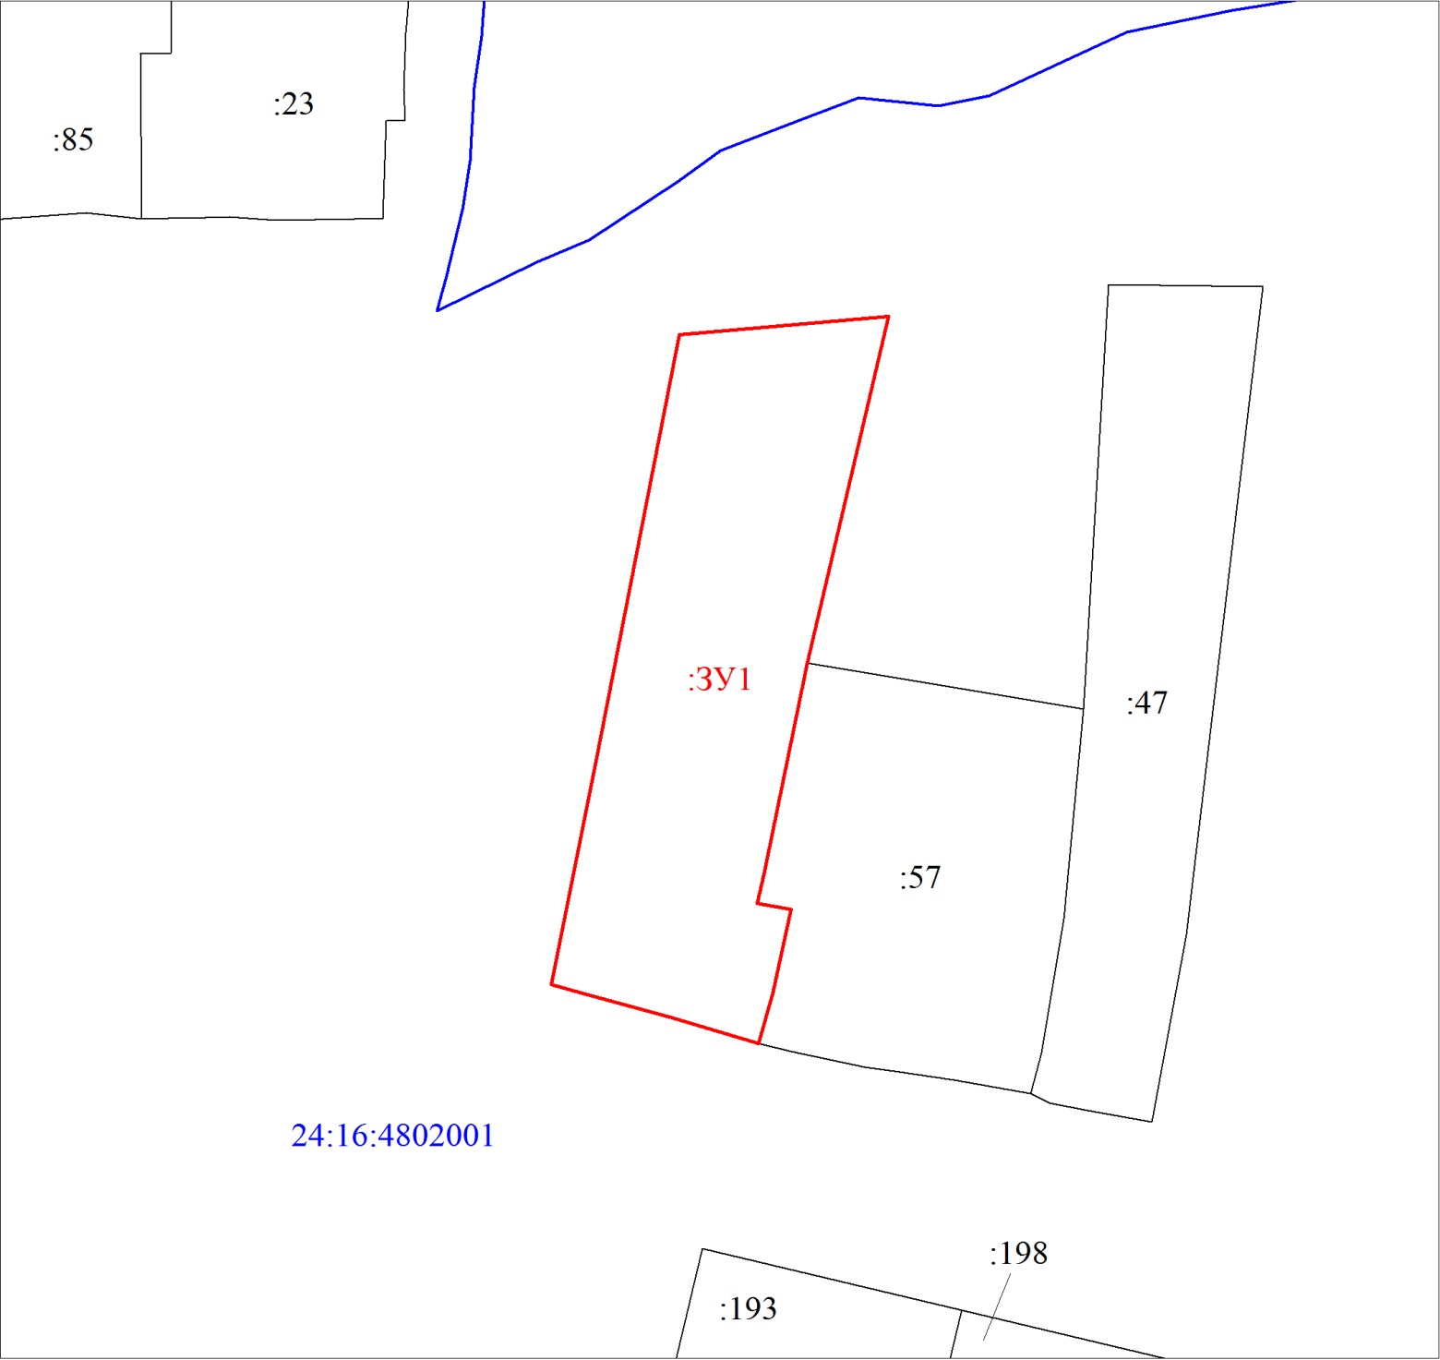
Масштаб 1:1200
Условные обозначения:
 | Границы земельных участков, установленные (уточненные) при проведении кадастровых работ, отражающиеся в масштабе
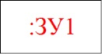 | Надписи вновь образованного земельного участка
 | Объект капитального строительства
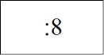 | Надписи кадастрового номера земельного участка
 | Граница кадастрового квартала
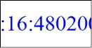 | Обозначение кадастрового квартала

